107學年度第1學期藝術與人文領域 第二次教學研究會會議記錄
一、時間：107年9月11日(二) 13：10~15：55
二、地點：美術教室（三 ）
三、出席人員簽名：如簽到表
四、專業對談主題：平衡機構
五、主講人：游志偉
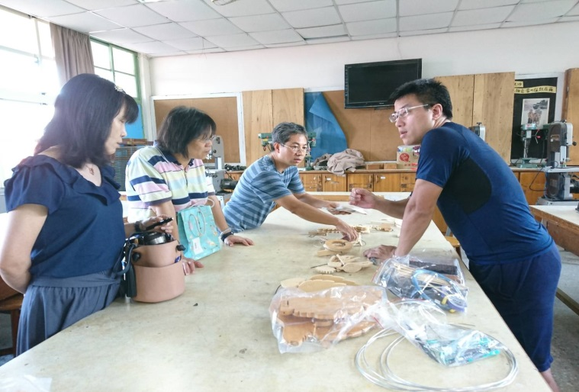 | 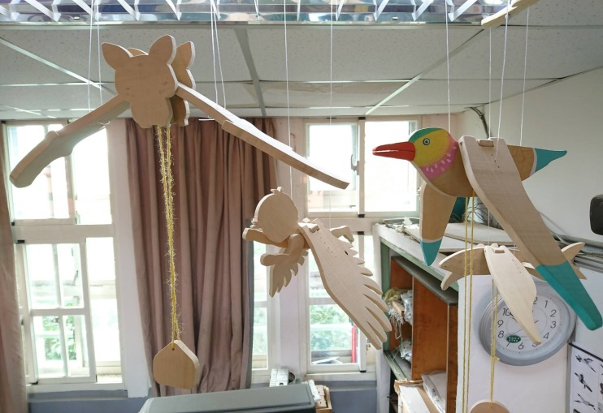
平衡機構木作介紹 | 平衡機構木作參考作品
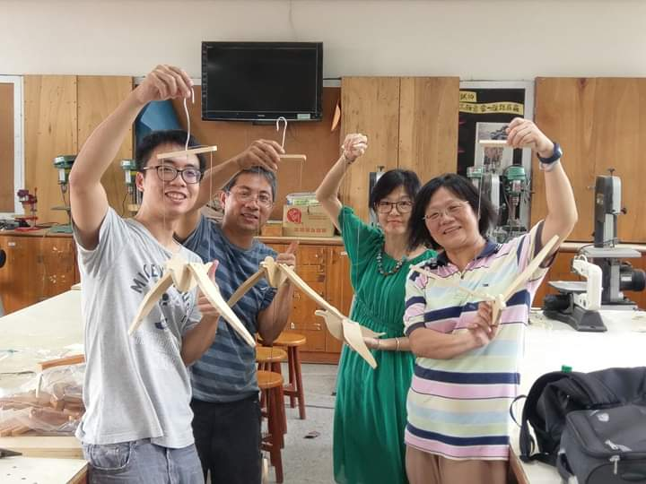 | 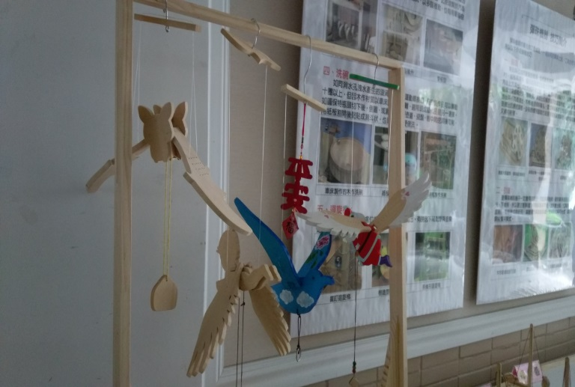
學員實作成品合照 | 平衡機構木作作品展覽
六、領域討論事項：
1.耀坤主任說明本學期創客與藝術深耕規劃，將安排八年級進行木作課程，由耀坤及莉華師擔任教學，並外聘湯姆老師入班，協助木作機器操作與切割等指導。
2.邀請兼課教師加入line群組，以利事情傳達與討論。
3.寒暑假作業批閱分工與評分，分數為1-10，批閱分工以自己任教年級和作業屬性為主，本次暑假作業請擔任八年級表藝及視藝師分工批閱，九年級則彈性請收到作業老師協助。
七、散會

